Муниципальное казенное дошкольное образовательное учреждение

города Новосибирска Детский сад № 117 комбинированного вида «Дружная семейка», 630005, г. Новосибирск ул. Крылова, 42 ,

тел./факс: (383) 224-92-07, 224-92-83 E-mail: [sadik117@gmail.com](mailto:sadik117@gmail.com)

Сценарий ко дню пожилого человека «Бабушка и дедушка» в старшей группе

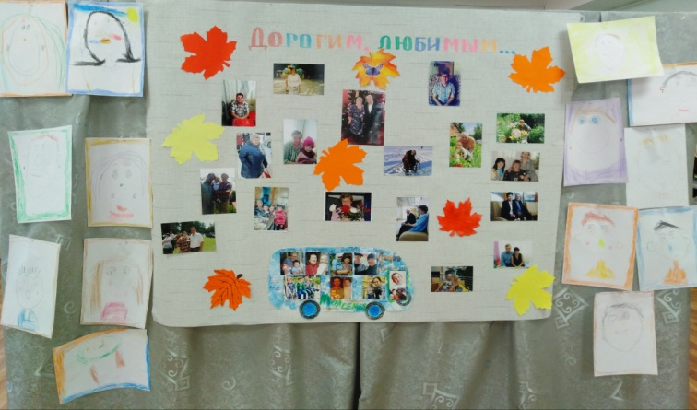

Выполнили воспитатели:

Федорова Татьяна Еремеевна

Чумадевская Наталья Владимировна

Музыкальный руководитель:

Долгова Анна Юрьевна

Новосибирск - 2018

**Цель:**

Воспитание у детей любви и уважения к бабушкам, дедушкам и ко всем пожилым людям.

**Задачи:**

- формировать у детей убеждение о важности семьи, о значимости каждого члена семьи;

- воспитывать у детей заботливое отношение к близким людям, чувства гордости за свою семью;

- уважение к людям старшего поколения, интерес к их жизни;

- познакомить с приметами, загадками, поговорками, играми которые можно использовать в организации семейного досуга;

- создать радостное настроение у детей и гостей, желание участвовать в совместной деятельности.

**Ход развлечения**

*Дети заходят и встают полукругом.*

**Воспитатель:**

Добрый вечер уважаемые бабушки и дедушки и все собравшиеся гости. Сегодня мы рады вас всех видеть у нас в гостях.

Меняет цвет природа,  
Меняется погода,  
И солнцу золотому  
Идут дожди вослед,

А за теплом - ненастье,  
За горем будет счастье,  
И молодость на старость  
Меняет человек.

Так жизнь идет по кругу,  
Года спешат друг к другу,  
Но радостью, надеждой  
Наполнен год и век.

И в день осенний яркий  
Примите концерт в подарок,  
Наши любимые и добрые,  
Наши дедушки и бабушки!

**Дети все хором:**

Здравствуйте наши бабушки и дедушки!

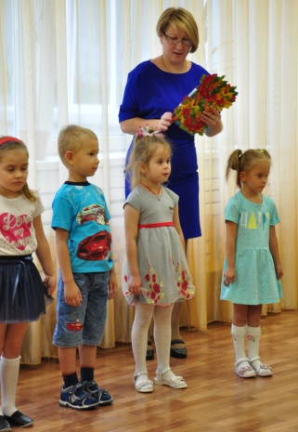 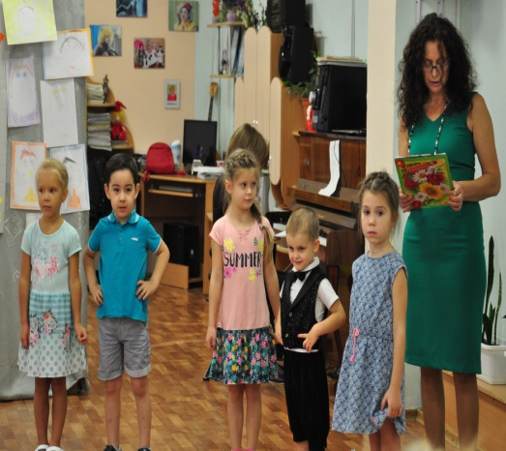 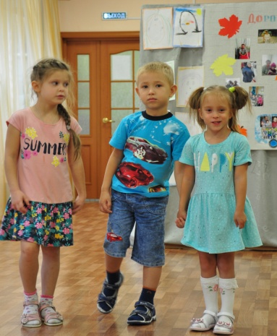

**Воспитатель:**

Сегодня мы, с большим удовольствием, посвящаем Вам этот праздничный концерт. Выражаем Вам свою любовь и уважение. В этот вечер не будет ни слез, ни огорчений. А ждут нас шутки, игры, смех. И масса развлечений.

**Ребёнок:**

Кто нам свяжет всем носочки?

Нас погладит ласково?

И в любой беде утешит?

И расскажет сказку нам?

И в ладошки поиграет?

**Дети:**

Это наша бабушка!

**Ребёнок:**

Кто на машине нас прокатит?

И на рыбалку повезет?

Любому делу нас научит?

И за грибами в лес возьмет?

Рядом с ним скуки нет!

**Дети:**

Это наш любимый дедушка!

**Ребёнок:**

Бабушке - солнышко, дедушке - стих,

Много здоровья вам на двоих,

Счастья желаю Вам на два века,

С днем пожилого Вас человека!

**Ребёнок:**

Помогаю бабушке - я уже большой.

Улыбнулась бабушка, стала молодой.

«Молодая бабушка»- люди говорят.

Я за нашу бабушку очень-очень рад.

**Ребёнок:**

Мой дедушка—волшебник!

Вы поглядите сами,-

Читает он газету с закрытыми глазами!

Потом рычит, как тигр, когда ложится спать.

Товарища для игр такого поискать!

**Дети исполняют песню «Бабушка с дедушкой – добрые волшебники »**

**(***после песни дети садятся на стульчики)*

**Воспитатель:**

Давайте вспомним сказки, в которых упоминаются бабушки и дедушки. Я начинаю, а вы отгадываете, как сказка называется:

Бабушка внучку очень любила,

Шапочку красную ей подарила.

Девочка имя забыла свое,

А ну, угадайте, как звали её?

(Красная Шапочка)

По сусекам помела,

Что-то деду испекла. ( Колобок)

Дед вытащить её не сумел…

Что за овощ там поспел. (Репка)

Баба била и дед бил,

И никто не разбил. (Курочка Ряба)

- Уважаемые наши бабушки и дедушки, какие еще вы знаете сказки с вашим участием? *(Ответы)*

- Молодцы, все сказки вспомнили.

**Воспитатель:**

- Дети, а скажите, важно ли чтобы была хорошая погода, когда вы едете в гости к бабушке и дедушке? Хочется всегда в такие моменты, чтобы была хорошая погода. Чтобы было хорошее настроение и можно было весело отдохнуть в гостях.

- А теперь давайте будем отгадывать загадки и узнаем, что растёт на огороде и в саду у бабушки и дедушки.

**ЗАГАДКИ** (любые об овощах и фруктах, ягодах).

Полюбуйся: что за сказка!

В грядку спряталась указка.

Ярко-рыжая плутовка!

А зовут ее... (морковка).

Это овощ, а не куст.

В слове этом сочный хруст.

Если очень любишь щи,

Этот овощ в них ищи.

(Капуста)

Под листком лежит на грядке.

Он пупырчатый, не гладкий.

И зеленый, наконец.

А зовется... (огурец).

Этот овощ кисло-сладкий,

Круглый, сочный, мягкий, гладкий.

Щеки докрасна натер,

И зовется... (помидор).

Золотой каретой в сказке

Этот овощ был когда-то.

Отгадайте без подсказки,

Как зовется он, ребята.

(Тыква)

На пюре она годится,

В чай ее кладут едва ли.

До весны она хранится

В погребке или подвале.

Вы подумайте немножко.

Ой, да это же... (картошка).

Приготовить на обед

Ты не сможешь винегрет,

Если овоща такого

У тебя на грядке нет. (Свекла)

Ты на лампочку похожа

И на Ваньку-встаньку тоже.

У тебя румяный бок,

А откусишь — брызнет сок.

(Груша)

В атласных синих платьицах

В траву под кроной скатятся.

Пойдут на джем и на компот

Или — помыть и сразу в рот.

(Сливы)

Все они растут на ветке,  
 Любят взрослые и детки!  
 С них запекают пироги…  
 И как зовут их? … .  
 (Яблоки)

Бусы красные висят  
Из кустов на нас глядят.  
Очень любят бусы эти  
Дети, птицы и медведи.  
(Малина)

Он большой, как мяч футбольный,  
Если спелый - все довольны.  
Так приятен он на вкус!  
Что это за шар?   
(Арбуз)

**Воспитатель:**

А теперь приглашаем наших бабушек немного размяться, наверно засиделись, мне нужно 3 человека: надеваем фартуки и вспоминаем, какие блюда можно приготовить из картофеля, и по очереди называем их. А теперь посоревнуемся в чистке плодов*. (Бабушки соревнуются в чистке картофеля. Выигрывают бабушки у кого кожура длиннее и кто быстрее очистит).*

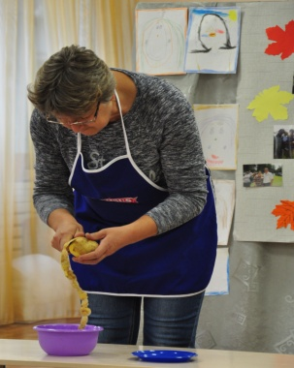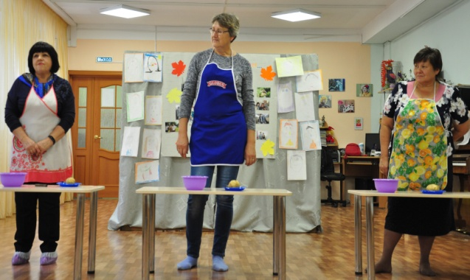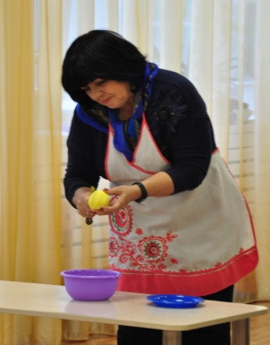

-Бабушки - молодцы! Все постарались.

**Воспитатель:**

Теперь пришёл черёд нашим дедушкам. Их я приглашаю на конкурс «Накормите малыша*». ( Дедушкам завязывают глаза, им нужно накормить своих внуков яблоком).*

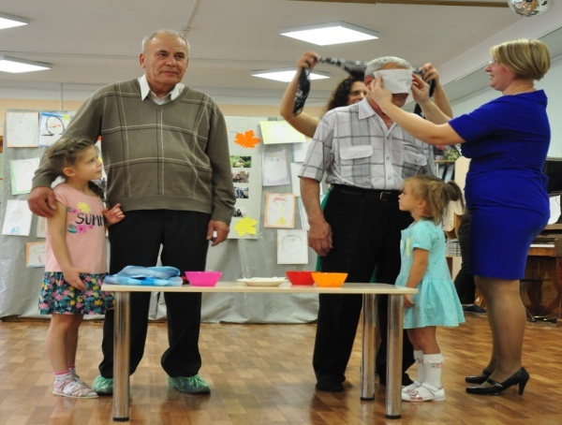 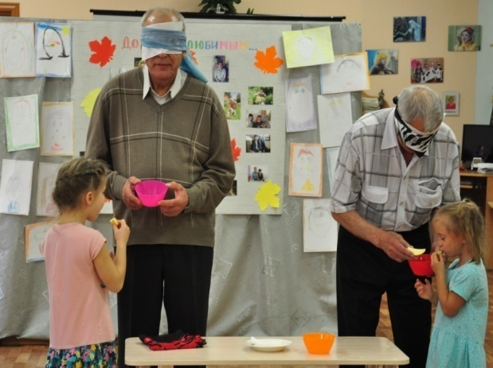

- Браво дедушкам. Постарались на славу.

**Воспитатель:**

- А мы продолжаем поздравлять всех родных и дорогих нашему сердцу людей.

*(Дети выходят на середину зала)*

Вам желаем, дорогие,

Быть здоровыми всегда

Чтоб вы жили долго – долго

Не старея никогда.

Пусть хорошее, пусть прекрасное

В вашей жизни будет всегда-

Утро доброе, небо ясное,

Ну, а пасмурных дней никогда!

**Ребёнок:**

Нет бабушки чудесней,

Хорошо с тобою вместе.

И смеяться, и играть,

На ночь сказку почитать.

Может ты сама из сказки?

Даришь мир, тепло и ласку.

Будь всегда—всегда веселой,

И счастливой, и здоровой.

**Ребёнок:**

Со мною бабушка моя

А значит главный в доме – я

Шкафы мне можно открывать

Цветы кефиром поливать

Играть подушкою в футбол

И полотенцем чистить пол

Могу я есть руками торт

Нарочно хлопать дверью

А с мамой это не пройдет

Я уже проверил.

**Ребёнок:**

Добрая, родная,

Всем нам помогает,

Вяжет нам носочки,

И сидит до ночки.

С нами у постели,

Если мы болеем.

Кто она такая?

Бабушка родная.

**Ребёнок:**

Очень бабушку свою,

Маму мамину, люблю

У нее морщинок много

И на лбу седая прядь.

Так и хочется потрогать,

А потом расцеловать.

**Воспитатель:**

- А сейчас мы приглашаем бабушек и дедушек поиграть.

**Игра: Шарики через канат.** Пока играет музыка кидаем шарики через канат, музыка остановилась, считаем, на чей половинке больше шариков, та команда выиграла.

- А сейчас приглашаю поиграть девочек и мальчиков, делитесь на две команды.

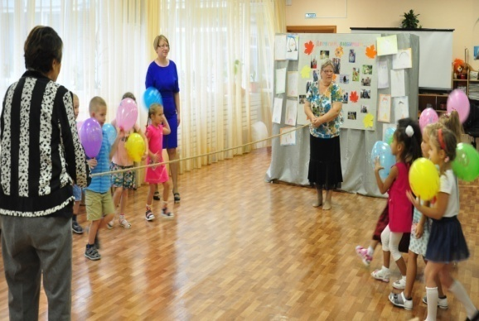 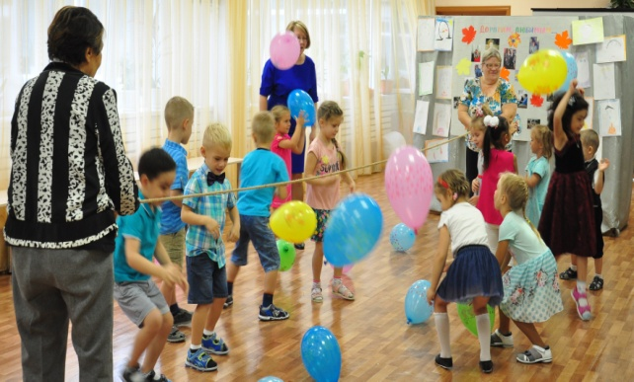

**Воспитатель:**

- Ребята, ведь наши бабушки тоже были маленькими и также как и вы, они очень любили играть. У наших бабушек, тоже любимой игрушкой были куклы, только раньше одежды для кукол было не столько много и куколок они своих пеленали в тряпочки. А сейчас попросим наших бабушек дать нам мастер-класс, как правильно пеленать куклу.

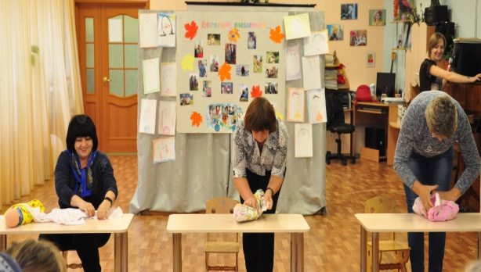 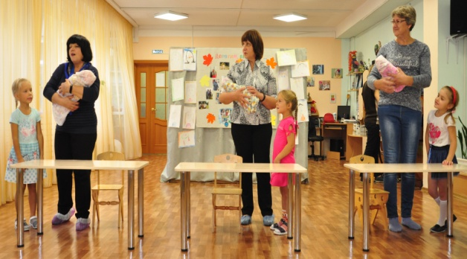

- Молодцы наши бабушки мастерство не потеряно.

**Ведущий**: Ведь и дедушки хоть и взрослые, но в душе всегда остаются озорными мальчишками, а во что большего всего на свете любят они играть, конечно, в машинки. Сейчас вы на прогулке будете играть этими отличными машинами.

**Конкурс «Машинки».** Задание такое. У вас равные дистанции, нужно не сходя со стула, закручивая верёвочку на карандаш подвести машину к себе, выигрывает тот, у кого машина быстрее окажется в руках.

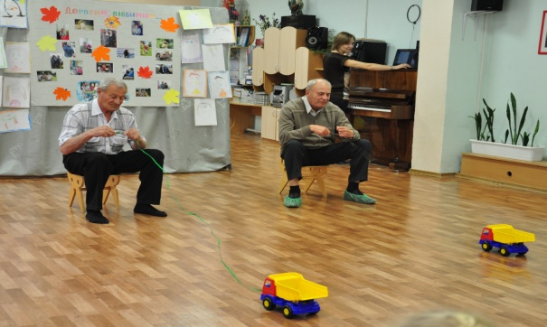 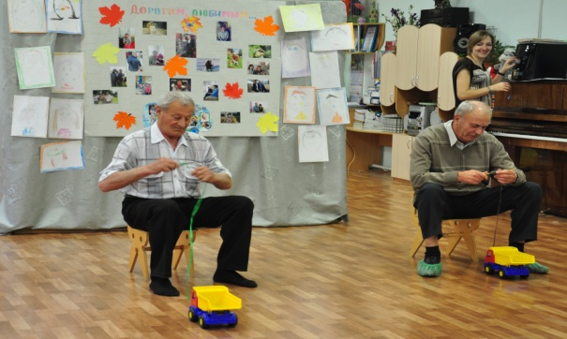

**Воспитатель:**

- Продолжаем наш концерт, для поздравления я приглашаю выйти детей ... *(кто рассказывает стихи выходят на середину)*

**Ребёнок:**

С бабушкой моей вдвоем

Очень дружно мы живем!

Вместе ходим мы гулять,

Вместе мы ложимся спать,

Вместе моем мы посуду

Правда, правда! Врать не буду!

Мы не будим унывать,

Можем спеть и станцевать—

Будет бабушка мне хлопать,

Ну, а я – кружится, топать!

Не капризничать стараюсь,

Слез не лью, а улыбаюсь—

С ней большие мы друзья,

Потому что мы – СЕМЬЯ!

**Ребёнок:**

Мой дедуля дорогой,

Мы гордимся все тобой!

И скажу я по секрету:

Лучше нет на свете деда.

Буду я всегда стараться

На тебя во всем ровняться.

**Ребёнок:**

Бабушка, ты тоже

Маленькой была?

И любила бегать,

И цветы рвала?

И играла в куклы,

Ты, бабуля, да?

**Ребёнок:**

Цвет волос, какой был

У тебя тогда?

Значит, буду также

Бабушкой и я,-

Разве оставаться

Маленькой, нельзя?

**Ребёнок:**

В гости к бабушке моей

Я приеду поскорей,

Я салфетку вышивал, сам рисунок составлял,

У нее я научился

Для нее я потрудился.

**Ребёнок:**

Ходит наша бабушка,

Палочкой стуча.

Говорю я бабушке

--Вызови врача!

Даст тебе лекарства

Станешь ты здорова!

Если будет горько,-

Что же здесь такого?

Ты потерпишь чуточку,

А уедет врач,

Мы с тобой на улице,

Поиграем в мяч!

Будем бегать, бабушка,

Прыгать высоко!

Видишь, как я прыгаю?

Это так легко!

Улыбнулась бабушка:

-Что мне доктора?

Я не заболела,

Просто я стара!

Просто очень старая,

Волосы седые.

Где-то потеряла я

Годы молодые.

Где-то за Огромными

За лесами тёмными,

За горой высокою,

За водой глубокою.

Как туда добраться,

Людям неизвестно…

Говорю я бабушке:

--Вспомни это место!

Я туда поеду,

Поплыву, пойду!

Годы молодые,

Я твои найду!

**Воспитатель:**

- Не болейте, не старейте, не сердитесь никогда!

Вот такими молодыми оставайтесь навсегда!

-Дорогие дети, нежно любите своих дедушек и бабушек. Не причиняйте боль своими словами и поступками, будьте добрыми и чуткими к ним.

**Воспитатель:**

- Всё умеют наши дедушки и бабушки – ведь они самые лучшие, и конечно каждый достоин подарка. Ребята дарите подарки своим близким.

- А сейчас дорогие гости приглашаем вас к столу, почаевничать.

